Curso: Técnico de Ação Educativa
Disciplina: UFCD 10658 – Recursos e Materiais Educativos
Turma: T3AP
Módulo nº.: UFCD 10658
Designação do Módulo: Recursos e Materiais Educativos
Ficha de Trabalho n.º: 3
O Docente: Óscar Carvalho

AS CORES

1 – DEFINE COR?
_____________________________________________________________________________________________________________________________________________________________________________________________________________________

2 – QUAIS SÃO AS CORES PURAS? INDICA-AS E PINTA-AS.
________________________________________________________________________________________________________________________

3 – QUAIS SÃO AS CORES SECUNDÁRIAS? INDICA-AS E PINTA-AS.
________________________________________________________________________________________________________________________

4 – COMO SE FORMAM AS CORES SECUNDÁRIAS. PINTA-AS.
____________________________________________________________________________________________________________________________________________________________________________________

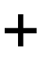
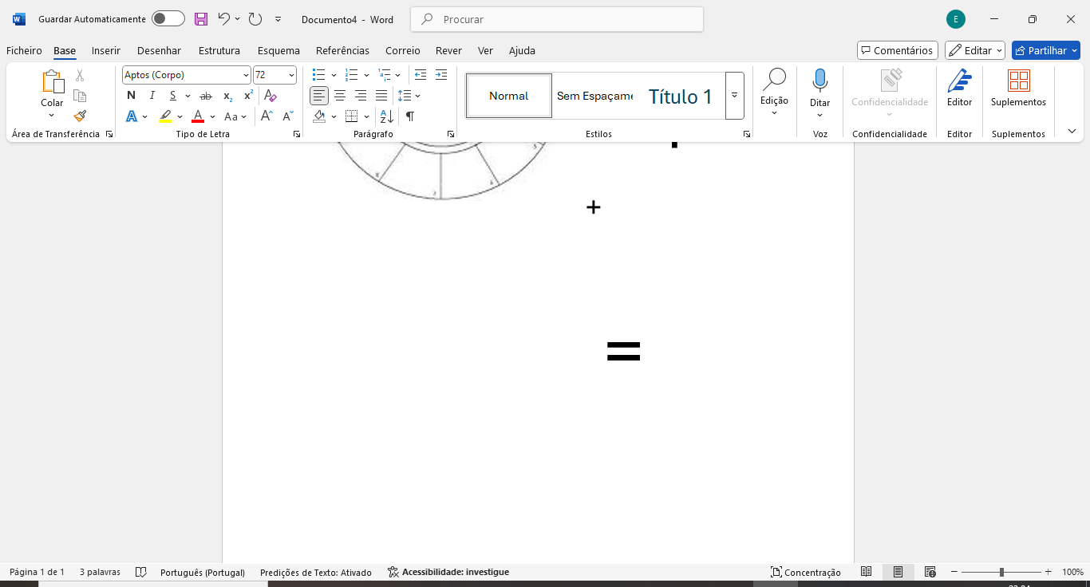

5- QUAIS SÃO AS CORES TERCIÁRIAS? INDICA-AS E PINTA-AS.
_____________________________________________________________________________________________________________________________________________________________________________________________________________________

6 – COMO SURGEM AS CORES TERCIÁRIAS? EXPLICA E PINTA-AS.
____________________________________________________________________________________________________________________________________________________________________________________________________________________________________________________________________________________________

7 – O QUE SÃO CORES COMPLEMENTARES.
_____________________________________________________________________________________________________________________________________________________________________________________________________________________

8 – EXPLICA O CÍRCULO DE CORES/CROMÁTICO, PINTA-O E LEGENDA-O.
_____________________________________________________________________________________________________________________________________________________________________________________________________________________

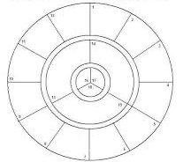

9 – EXISTEM OUTRAS CLASSIFICAÇÕES PARA AS CORES, SEGUNDO AS TONALIDADES E A TRANSMISSÃO DE SENSAÇÕES. INDICA-AS, DEFINI-AS E DÁ EXEMPLOS DAS MESMAS.
_____________________________________________________________________________________________________________________________________________________________________________________________________________________
______________________________________________________________________________________________________________________________________________

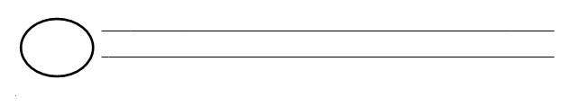
10 – AS CORES TÊM VÁRIAS SIMBOLOGIAS. ESCOLHE DOZE (12) DELAS, PINTA-AS E INDICA A SUA SIMBOLOGIA OU REPRESENTAÇÃO.

